МУНИЦИПАЛЬНОЕ КАЗЕННОЕ ОБЩЕОБРАЗОВАТЕЛЬНОЕ УЧРЕЖДЕНИЕ

«ОСНОВНАЯ ОБЩЕОБРАЗОВАТЕЛЬНАЯ ШКОЛА №19»

**Информация**

**о проведении Недели здорового питания в МКОУ ООШ №19**

В МКОУ ООШ №19 с 11 по 15 декабря 2023 прошла Неделя здорового [питания](https://morshansk.bezformata.com/word/pitaniya/6205/), целью которой является повышение уровня информированности обучающихся о значимости здорового питания, особенно в школьном возрасте, содействие созданию условий для сохранения и укрепления здоровья учащихся в школах.



11 декабря в рамках Недели здорового питания проводилось анкетирование обучающихся 1-4 классов по вопросам питания, приняли участие в анкетировании -21 чел. Ответственная за организацию питания в школе Елакаева З.И. оформила стенд в столовой, с рисунками «[Овощи и фрукты- полезные продукты](https://morshansk.bezformata.com/word/ovoshi-i-frukti-poleznie-produkti/3677260/)».

Педагог-психолог Елакаева З.И. проводила занятия с обучающимися 1-4 классов с рассмотрением вопроса «[Правила](https://morshansk.bezformata.com/word/zdorovoe-pitanie/101928/) здорового питания». Дети изготавливали буклеты, памятки, [стенгазеты](https://morshansk.bezformata.com/word/stengazetu/11687/).

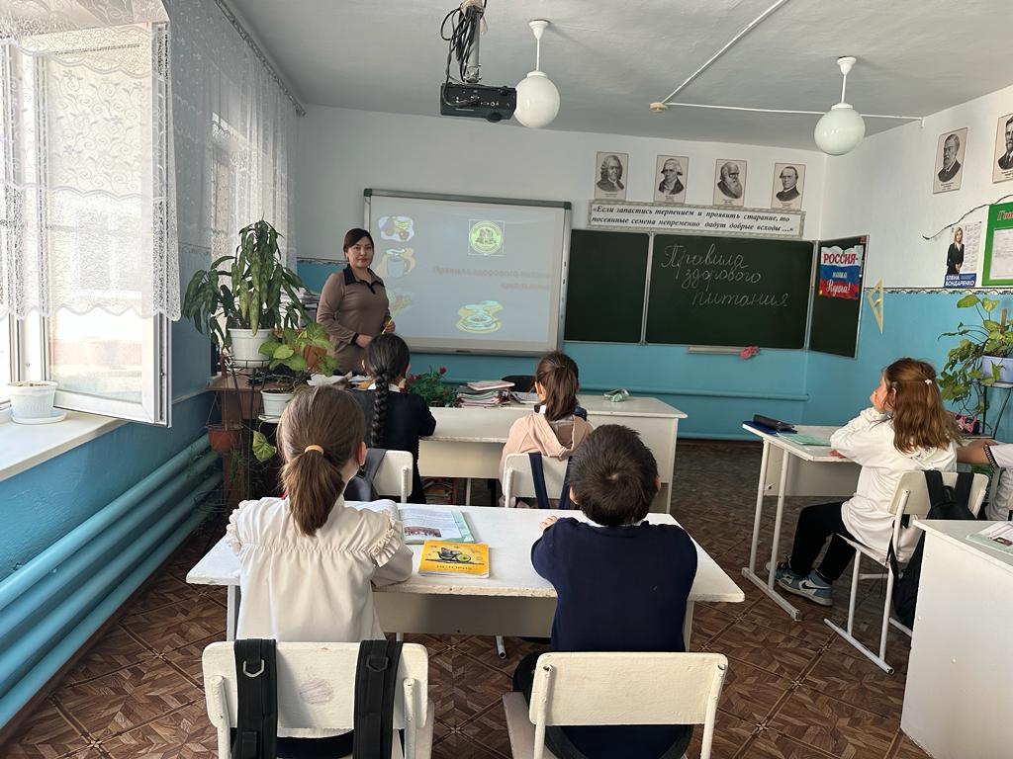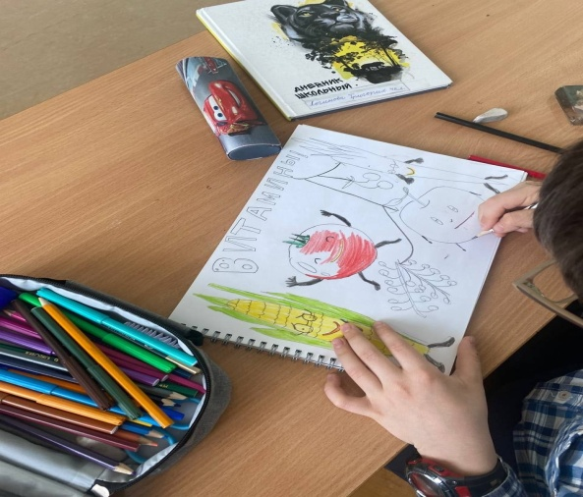

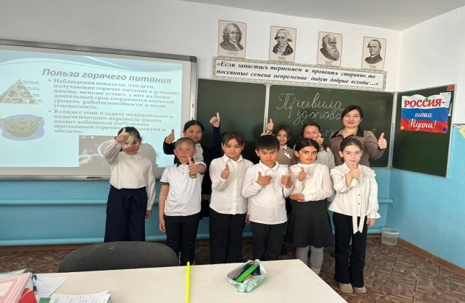

В течение всей недели проводился конкурс рисунков о здоровом питании, проходили беседы с учащимися о правильном питании, о режиме дня, о полезной пище, являющейся залогом здоровья школьника.

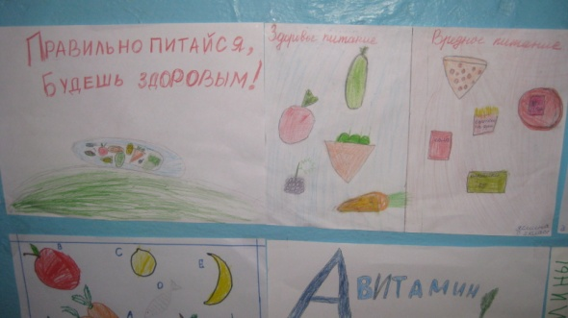 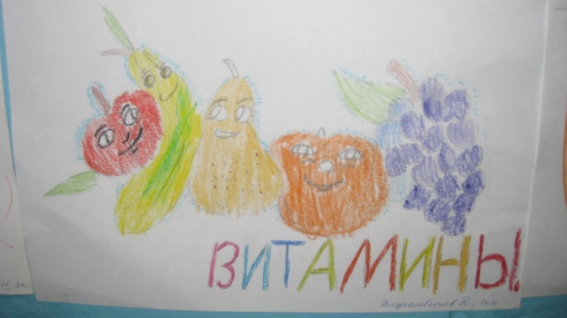

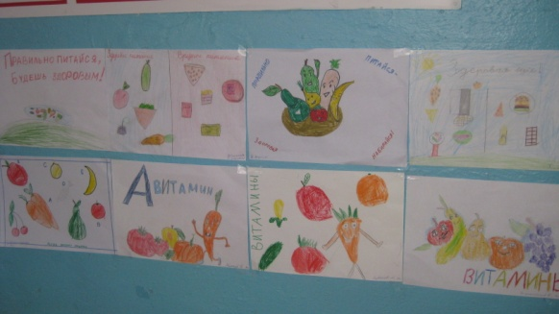 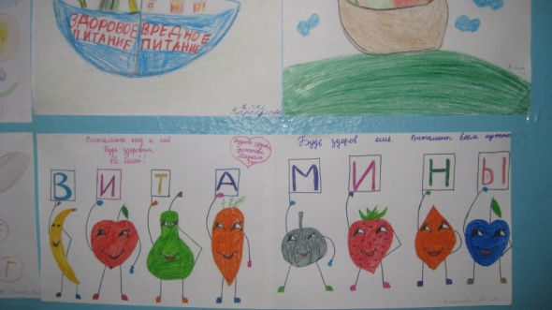

12 декабря ответственная за организацию питания в школе Елакаева З.И. провела игру-викторину «[Знатоки правильного питания](https://morshansk.bezformata.com/word/znatoki-pravilnogo-pitaniya/9156944/)» с обучающимися 5-6 классов и устный журнал «Правильное питание - пути к здоровью человека» с обучающимися 7-9 классов.

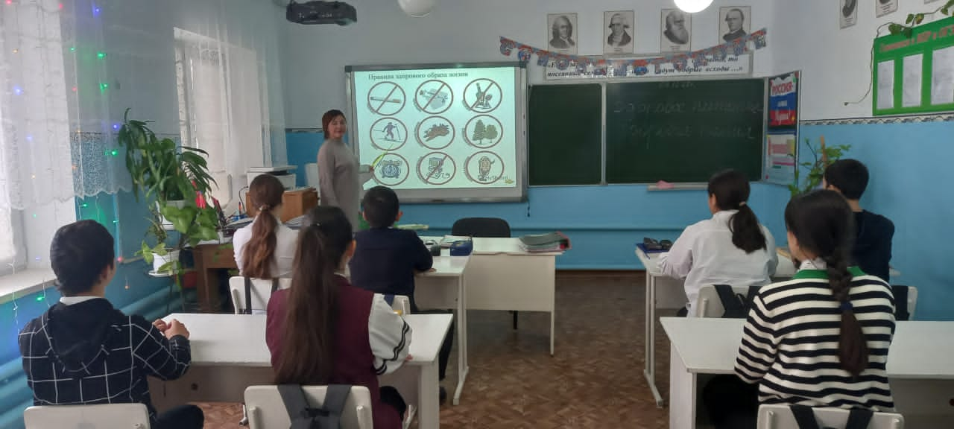

13 декабря в рамках осуществления Родительского контроля за организацией горячего питания обучающихся 1-4 классов, родители начальных классов посетили школьную столовую и дегустировали блюда школьного меню.

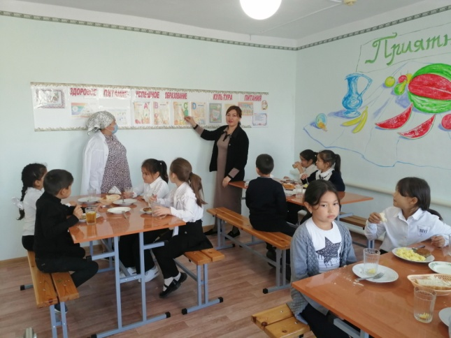

14 декабря прошла выставка книг школьной библиотеки «[Здоровое питание](https://morshansk.bezformata.com/word/zdorovoe-pitanie/101928/)».

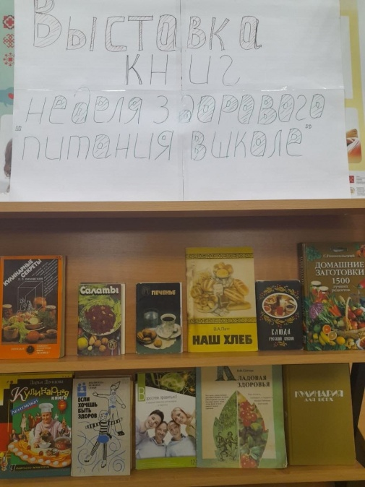

15 декабря 2023, в день подведения итогов здорового питания в школе прошли Весёлые старты «[Быстрее, выше, сильнее](https://morshansk.bezformata.com/word/bistree-vishe-silnee/107394/)».

Дети в очередной раз убедились о необходимости сохранения и укрепления своего здоровья, о важности правильного и полноценного питания, как одной из составляющей здорового образа жизни.

Ответственная за организацию питания в школе Елакаева З.И.